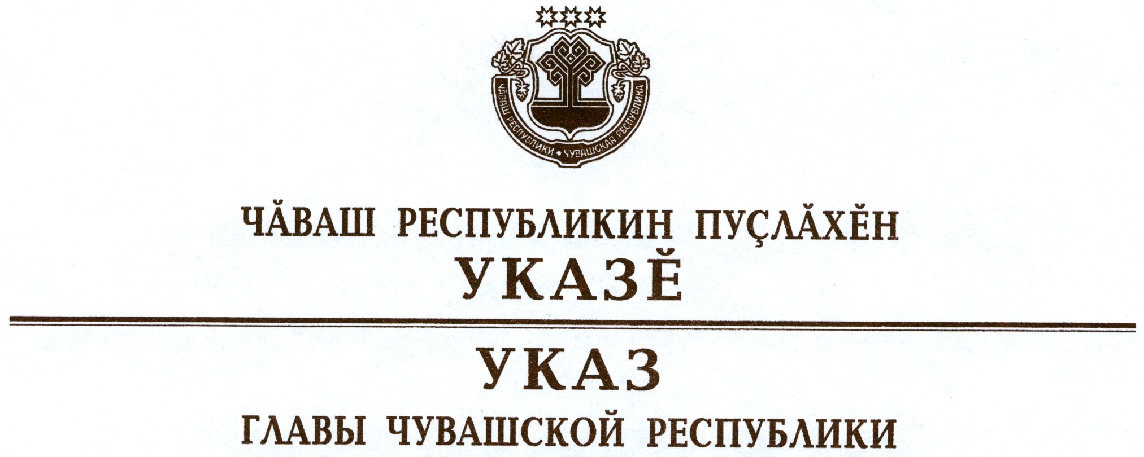

О награждении государственными наградами
Чувашской Республики

За большой вклад в развитие местного самоуправления и многолетний добросовестный труд наградить

ПОЧЕТНОЙ ГРАМОТОЙ ЧУВАШСКОЙ РЕСПУБЛИКИ
Тимофеева Юрия Григорьевича – главу Первостепановского сельского поселения Цивильского района.

За заслуги в области сельского хозяйства и многолетний добросовестный труд присвоить почетные звания:

«ЗАСЛУЖЕННЫЙ АГРОНОМ ЧУВАШСКОЙ РЕСПУБЛИКИ»
Захаровой Фаине Митрофановне – агроному общества с ограниченной ответственностью «Агрофирма «Путиловка», Ибресинский район,

«ЗАСЛУЖЕННЫЙ МЕХАНИЗАТОР ЧУВАШСКОЙ РЕСПУБЛИКИ»
Афанасьеву Анатолию Аркадьевичу – трактористу сельскохозяйственной артели «Досаево», Красноармейский район
Калишову Михаилу Васильевичу – трактористу-машинисту федерального государственного унитарного предприятия учебно-опытного хозяйства «Приволжское» Чувашской государственной сельскохозяйственной академии, Чебоксарский район,

«ЗАСЛУЖЕННЫЙ РАБОТНИК СЕЛЬСКОГО ХОЗЯЙСТВА
ЧУВАШСКОЙ РЕСПУБЛИКИ»
Афанасьеву Валерию Петровичу – начальнику регионального отдела по Республике Чувашия общества с ограниченной ответственностью «Лакта», Чебоксарский район.

За заслуги в области здравоохранения и многолетнюю добросовестную работу присвоить почетное звание
«ЗАСЛУЖЕННЫЙ РАБОТНИК ЗДРАВООХРАНЕНИЯ
ЧУВАШСКОЙ РЕСПУБЛИКИ»
Якимовой Нине Ивановне – медицинской сестре врача общей практики Тренькасинского отделения общей врачебной (семейной) практики бюджетного учреждения Чувашской Республики «Чебоксарская районная больница».

За заслуги в области культуры и многолетнюю плодотворную работу присвоить почетное звание

«ЗАСЛУЖЕННЫЙ РАБОТНИК КУЛЬТУРЫ
ЧУВАШСКОЙ РЕСПУБЛИКИ»
Егоровой Любови Юрьевне – ведущему методисту муниципального бюджетного учреждения культуры «Межпоселенческая центральная библиотека» Канашского района.

За заслуги в области физической культуры и спорта присвоить почетное звание

«ЗАСЛУЖЕННЫЙ РАБОТНИК ФИЗИЧЕСКОЙ КУЛЬТУРЫ И СПОРТА
ЧУВАШСКОЙ РЕСПУБЛИКИ»
Соловьеву Алексею Ивановичу – президенту Чувашской республиканской общественной организации «Ассоциация Кик-боксинга», педагогу дополнительного образования муниципального автономного образовательного учреждения дополнительного образования детей «Дворец детского (юношеского) творчества», г. Чебоксары.

Глава
Чувашской Республики – М.Игнатьев

г. Чебоксары
25 января 2013 года
№ 6

